全国化学竞赛预赛模拟试卷6
H  1.008 | 相对原子质量 |  |  |  |  |  |  |  |  |  |  |  |  |  |  |  | He  4.003
Li  6.941 | Be  9.012 |  |  |  |  |  |  |  |  |  |  | B  10.81 | C  12.01 | N  14.01 | O  16.00 | F  19.00 | Ne  20.18
Na  22.99 | Mg  24.31 |  |  |  |  |  |  |  |  |  |  | Al  26.98 | Si  28.09 | P  30.97 | S  32.07 | Cl  35.45 | Ar  39.95
K  39.10 | Ca  40.08 | Sc  44.96 | Ti  47.88 | V  50.94 | Cr  52.00 | Mn  54.94 | Fe  55.85 | Co  58.93 | Ni  58.69 | Cu  63.55 | Zn  63.39 | Ga  69.72 | Ge  72.61 | As  74.92 | Se  78.96 | Br  79.90 | Kr  83.80
Rb  85.47 | Sr  87.62 | Y  88.91 | Zr  91.22 | Nb  92.91 | Mo  95.94 | Tc  [98] | Ru  101.1 | Rh  102.9 | Pd  106.4 | Ag  107.9 | Cd  112.4 | In  114.8 | Sn  118.7 | Sb  121.8 | Te  127.6 | I  126.9 | Xe  131.3
Cs  132.9 | Ba  137.3 | La-Lu | Hf  178.5 | Ta  180.9 | W  183.8 | Re  186.2 | Os  190.2 | Ir  192.2 | Pt  195.1 | Au  197.0 | Hg  200.6 | Tl  204.4 | Pb  207.2 | Bi  209.0 | Po  [210] | At  [210] | Rn  [222]
Fr  [223] | Ra  [226] | Ac-La
一、（6分）
在极性分子中，正电荷重心同负电荷重心间的距离称偶极长，通常用d表示。极性分子的极性强弱同偶极长和正（或负）电荷重心的电量（q）有关，一般用偶极矩（μ）来衡量。分子的偶极矩定义为偶极长和偶极上一端电荷电量的乘积，即μ=d·q。试回答以下问题：
1．O₃、SF₆、CH₂Cl₂、P₄O₆ 4种分子中μ＝0的是 ；
2．对硝基氯苯、邻硝基氯苯、间硝基氯苯，3种分子的偶极矩由大到小的排列顺序是： ；
3．实验测得：μPF₃＝1.03德拜、μBCl₃＝0德拜。由此可知，PF₃分子是 构型，BC1₃分子是 构型。
4．治癌药Pt(NH₃)₂Cl₂具有平面四边形结构，Pt处在四边形中心，NH₃和Cl分别处在四边形的4个角上。已知该化合物有两种异构体，棕黄色者μ＞0，淡黄色者μ=0。试画出两种异构体的构型图，并比较在水中的溶解度。
构型图：淡黄色 ，棕黄色 ；在水中溶解度较大的是 。
二、（7分）
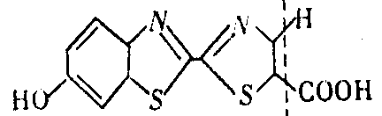
萤火虫能有节律地发出黄色的光。科学研究发现，萤火虫发光的原理是由于萤火虫体内含有荧光素和荧光酶两种物质，在荧光酶作用下，荧光素在细胞内水分的参与下，与氧化合发出荧光。荧光素的结构式如右图所示。（以下用L表示虚线左边的主体部分，将其结构简写成H－L－COOH）。萤火虫发光的生化过程是：
① H－L－COOH＋ATP＋H₂O→H－L－CO－AMP＋2H₃PO₄
② H－L－CO－AMP＋O₂$\vec{\text{荧光酶}}$L＝O＋CO₂＋AMP＋光子
科学家已能用化学方法人工合成荧光素和荧光酶而制成生物光源。
1．荧光素的化学式为 。
2．已知ATP的化学式为C₁₀H₁₆O₁₃N₅P₃，则AMP的化学式为 。
3．与普通的电灯相比，这种生物光源更适合于在充满瓦斯的矿中当闪光灯及在清除磁性水雷时用以照明。这是因为
4．已知每mol高能磷酸键可释放30.5kJ的能量，萤火虫所发黄光的波长为600nm。请估算每mol荧光素被氧化时释放的能量。（提示：一个光子的能量为E＝hc/λ，h为普朗克常数，其值为6.63×10^{－34}J·s）
三、（7分）
工业上产生的硫化氢要经过处理变成硫单质后方能排放，以防止大气污染。富玛克斯法治理硫化氢的方法和步骤如下：
① 用2％～3％的Na₂CO₃溶液作吸收剂生成2种酸式盐；
② 再加入一种RNO（液）（R表示芳香烃基）与生成的一种酸式盐的水溶液反应生成硫、碱和RNHOH；
③ 第二步生成的碱在溶液中与另一种酸式盐反应生成正盐；
④ RNHOH与空气中的氧发生反应又得到RNO。
1．写出上述四步反应的化学方程式。
2．请对富玛克斯法的优点做一简要评价。
四、（11分）
在一定条件下，选用强氧化剂处理一定量水样时所消耗氧化剂的量，可以相对表示氧化水中还原性有机物即“需氧有机物”所需氧气的量。因此，若把每升水所能消耗氧化剂的量换算成相当量的O₂（mg/L），就称为被测水样的“化学需氧量”，符号是COD。所用氧化剂有K₂Cr₂O₇和KMnO₄两种。使用K₂Cr₂O₇测定的COD，表示为COD_{Cr}。使用KMnO₄测定水中需氧有机物，一般只适用于需氧有机物含量较低的天然水体，此时所得每升水KMnO₄的耗用量（mg/L），就直接用来表示水体中需氧有机物的相对含量，特称为“高锰酸盐指数”。我国按水质从高到低，将地面水环境的质量标准分成Ⅰ～Ⅴ5类，其中的高锰酸盐指数、COD_{Cr}和与此相关的每升水中所含溶解氧的量（mg/L）三项参数标准，如下表所示：
参数 | Ⅰ类 | Ⅱ类 | Ⅲ类 | Ⅳ类 | Ⅴ类
高锰酸钾指数 ＜ | 2 | 4 | 6 | 8 | 10
溶解氧 ≥ | 饱和率90% | 6 | 5 | 3 | 2
COD_{Cr} ＜ | 15以下 | 15以下 | 15 | 20 | 25
试按下列要求分析表中的数据：
1．Ⅴ类水域为农业用水区，与集中式生活饮用水水源地二级保护区的Ⅲ类水域相比，为高锰酸盐指数和COD_{Cr}所表明的水中需氧有机物控制量的最大极限值，前者是后者的 倍。
2．Ⅰ类水域，作为源头水的国家自然保护区，其高锰酸盐指数的标准为小于2，溶解氧标准为接近空气中O₂在水中的饱和数据（饱和率为90％时的数据约为8.4mg/L）。规定两者数据一低一高的根据是
3．取100.00mL水样，按操作规定，加入5mL 1︰3 H₂SO₄酸化后，在沸水浴中能与2.50mL的0.0020mol/L KMnO₄溶液反应而刚好使红色褪去。则该水样的高锰酸盐指数为 ，符合一般工业用水区的 类水域的该项参数标准。
4．现有某废水样品20.00mL，加入10.00mL 0.0400mol/L K₂Cr₂O₇溶液，并加入适量酸和催化剂，加热反应2小时。在指示剂存在下用0.100mol/L Fe(NH₄)₂(SO₄)₂溶液滴定多余的K₂Cr₂O₇，共用去Fe(NH₄)₂(SO₄)₂溶液12.00mL。
写出K₂Cr₂O₇与Fe(NH₄)₂(SO₄)₂反应的方程式，并计算该废水水样的COD_{Cr}。
五、（6分）
化合物A（C₅H₁₀O）不溶于水，它不与Br₂／CCl₄溶液及金属钠反应，与稀酸反应生成化合物B（C₅H₁₂O₂）。B与高碘酸反应得甲醛和化合物C（C₄H₈O），C可发生碘仿反应。试推测化合物A、B、C的结构简式
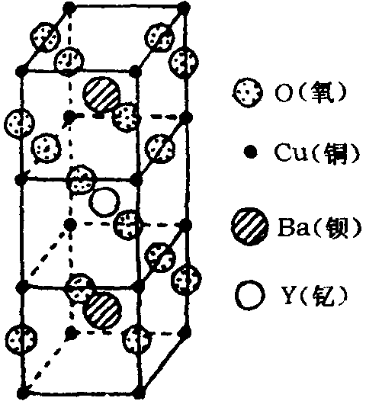
六、（12分）
YBa_{x}Cu_{y}O_{z}是近年来被科学家发现的一种高温超导材料。YBa_{x}Cu_{y}O_{z}中，Y、Ba、O三种元素都有固定的化合价，分别为＋3、＋2、－2，而Cu是＋2和＋3的混合价态。该化合物的结构如右图所示，可确定化学式中x、y的值，而z的值，现可用碘量法测Cu，进而求得z值。取4.00×10^{－2}gYBa_{x}Cu_{y}O_{z}样品，用稀盐酸溶解，在氮气保护下加1g KI固体。样品中的Cu^{3＋}和Cu^{2＋}分别氧化KI，用0.0100 mol·L^{－1} Na₂S₂O₃溶液滴定得到的I₂，终点时消耗23.45 mL。（Cu^{3＋}＋3I－＝CuI＋I₂，2Cu^{2＋}＋4I－＝2CuI＋I₂）。另取一份质量相等的YBa_{x}Cu_{y}O_{z}样品，用稀盐酸溶解，煮沸，使其中的Cu^{3＋}全部转化为Cu^{2＋}，冷却后用碘量法滴定，终点时消耗0.0100 mol·L^{－1} Na₂S₂O₃ 18.13mL。（在滴定时S₂O₃^{2－}转变成S₄O₆^{2－}）
请回答下列问题：
1．的化学式中x＝ 、y＝ 。
2．Cu＋在酸性环境中极易歧化，但为何Cu^{2＋}与I－能生成CuI（一价铜化合物）？
3．写出在滴定过程中的离子方程式；该反应适合在何种环境（酸碱性）下进行，为什么？
4．求出Cu^{3＋}和Cu^{2＋}的物质的量之比。
5．求出z值。
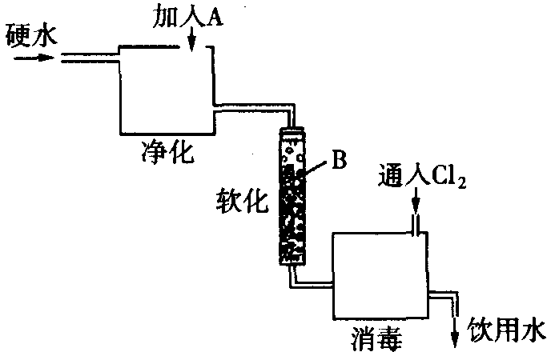
七、（17分）
硬度较高的河水在饮用前一般要经如右图所示的过程进行处理。回答下列问题：
1．A是什么物质，净化的反应原理是什么，过量饮用由A净化的水对人体有何害处？
2．B是什么物质，写出软化反应方程式（以Mg^{2＋}为例），树脂再生时应将树脂放入何种溶液中，利用中学化学原理解释软化的反应原理和树脂再生的原理。
3．通过软化树脂并不能减小其中总离子浓度（可能增大），请问通过怎样的树脂可大量减少其中的阴阳离子浓度（做为实验室的蒸馏水），使用多个树脂时请排列先后顺序，并说明原因。
4．氯气消毒的原理是什么，过量饮用氯气消毒的水对人体有何害处？
5．高铁酸钠（Na₂FeO₄）是替代氯源型净水剂的新一代水处理剂，请指出高铁酸钠净水原理，并说明该净水剂有何优越性？
八、（9分）
“芬必得”是一种目前很受欢迎的解热、镇痛及抗类药物的商品名，其主要成分是化合物：对－异丁基－α－甲基苯乙酸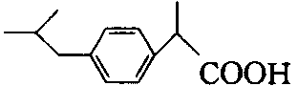（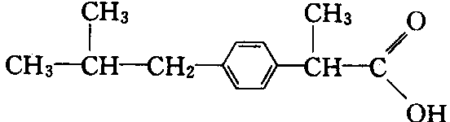），药名为布洛芬（Brufeum），有多种合成路线。下面是合成布洛芬的一种路线：
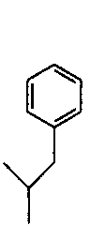$\vec{A\text{；催化剂}}$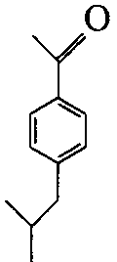$\vec{B}$C$\vec{\text{HCl}−{\text{ZnCl}}_{2}}$D$\vec{E}$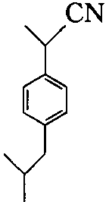（F）$\vec{G；Δ}$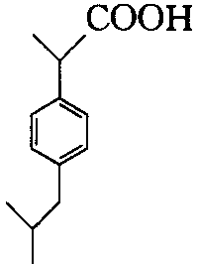
1．请写出化合物A、B、C、D、E的结构简式（有机物）或化学式（无机物）；
2．写出最后一步配平的化学方程式；
3．命名化合物F；
4．用“*”标出产物（）中的全部手性碳原子。
九、（12分）
1．叠氮离子N₃－经由氨基钠与NO₃－离子或N₂O在一定温度下合成，试写出这些反应的离子方程式；
2．N₃－离子中N的氧化数为多少？其中氮原子（中心）采取何种杂化类型？写出两种与N₃－离子是等电子体的物种；
3．HN₃（叠氮酸）有哪些可能的共振结构？标明每个共振结构中所有原子的形式电荷。讨论HN₃分子中三个氮原子之间键长的长短；
4．离子型叠氮化物是不稳定的，但它可以在室温下进行操作，可以作为机动车的“空气袋”，为什么？
5．氮气的大规模制备是通过分馏液态空气来实现。随着氮气的大量使用，仍然促使人们建立某种比空气液化和分馏法成本更低的制备工艺。请你设想在室温下由空气分离氮气和氧气的方法（加上必要的说明）。
十、（13分）
铝可以从铝土矿中获取。铝土矿是不纯净的铝的氧化物（杂质为 Fe₂O₃和SiO₂），它是非再生资源。假如我们对铝的消费保持现有的速度，我们能获得生产足够的铝所需的铝土矿仅能维持30年左右。由此看来，保护现有自然资源和对非再生资源的再利用，是值得我们考虑的。但在废物回收过程中，仍有相当大的难度，其关键的因素主要涉及旧金属的收集与其它废物的分离、回收和提炼金属的费用、金属本身的价值等。
1．试说明回收铝的过程中存在的困难。
2．为什么金的回收率比铝的回收率要大得多？
3．常温下，SiO₂同强碱或强酸是很难反应的。现利用盐酸、氢氧化钠溶液、氮气、二氧化碳和水，从铝土矿中提取纯净的Al₂O₃。试设计一个适用于工业生产上提纯Al₂O₃的实验方案，用化学方程式表示提纯的过程。
4．制取1mol Al理论上需要多少库仑的电量？假定用6V的直流电源供电进行电解，制2.7吨铝需要多少千焦的电能？（请列式并计算）
5．在1.01×10⁵Pa，27℃时，每产生1mol，理论上在阳极生成O₂的体积为多少升？（请列式并计算）
6．如果每度电的费用为0.60元，试计算生产厂家每生产1吨铝需付出的电费为多少元？（请列式计算）
参考答案
一、1．SF₆、P₄O₆（2分，多一个或漏一个各扣1分）
2．邻＞间＞对（1分）
3．三角锥形 平面三角形（1分）
4．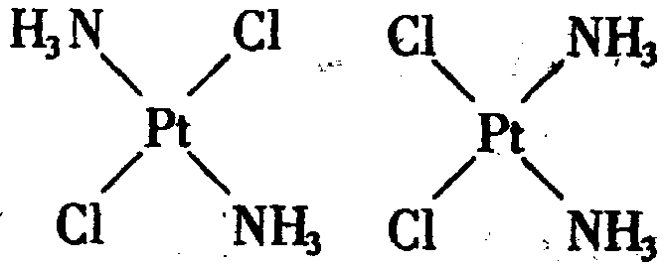（1分） 棕黄色者（1分）
二、1．C₁₁H₈O₃N₂S₂（1分）
2．C₁₀H₁₄O₇N₅P（2分）
3．由于这种生物光源是冷光，没有热效应和磁效应，所以在充满瓦斯或在磁性水雷的地方使用仍然是安全的。（1分）
4．138.6kJ（3分）
注：氧化1mol荧光素，断裂2mol高能磷酸键，并产生1mol光子
三、1．①Na₂CO₃＋H₂S＝NaHCO₃十NaHS（1分）
②RNO＋H₂O＋NaHS＝NaOH＋S＋RNHOH（l分）
③NaOH＋NaHCO₃＝Na₂CO₃＋H₂O（1分）
④2RNHOH＋O₂＝2RNO＋2H₂O（1分）
2．总反应为2H₂S＋O₂＝2H₂O＋2S↓（1分）；RNO反应前后不变，起到催化剂的作用，是一条绿色工艺流程。（2分）
四、1．5/3（2分）
分别用KMnO₄和K₂Cr₂O₇为氧化剂监测同一天然水体中需氧有机物含量的测定数据，因氧化剂的不同和数据表示方法的不同而有差异，但由于同为化学氧化，氧化剂的不同还不致失去测定数据的高度相关性，所以天然水体水质标准中所定高锰酸盐指数和COD_{Cr}的上限数据，都一样用来表示水中需氧有机物容许含量的相对最大极限值。
2．水中需氧有机物含量低（2分）
因为氧化需氧有机物的氧化剂用量，与氧化需氧有机物的氧气实际消耗量呈正相关，所以高锰酸盐指数（或COD_{Cr}）低，就应水体消耗溶解氧少，而水中溶解氧含量高，根据是水中需氧有机物的含量低。
3．7.9mg/L（2分），Ⅳ（1分）
MnO₄－的红色刚好褪去，表示已按操作规定相对完成了水中需氧有机物的氧化。故可用题给数据计算高锰酸盐指数。
4．K₂Cr₂O₇＋6(NH₄)₂Fe(SO₄)₂＋7H₂SO₄＝K₂SO₄＋Cr₂(SO₄)₃＋3Fe₂(SO₄)₃＋6(NH₄)₂SO₄＋7H₂O（2分，离子方程式正确也给满分） 480mg/L（2分）
五、A：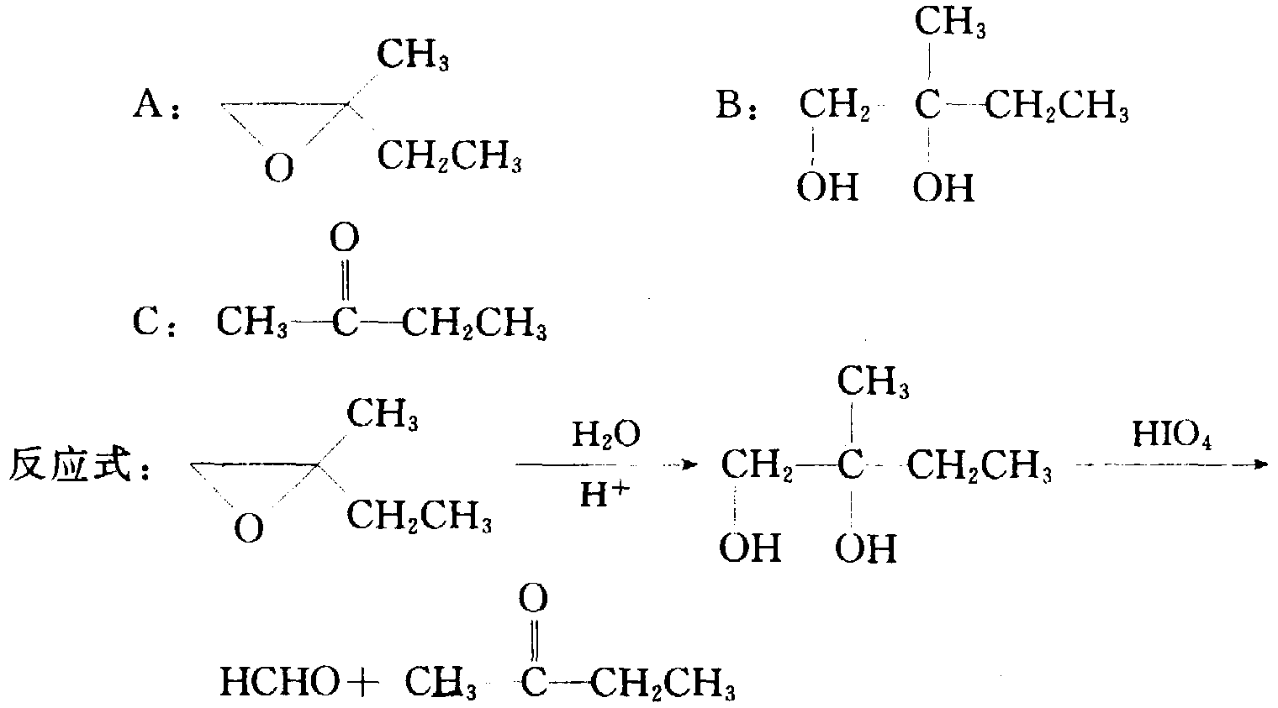 B： C：（各2分）
六、1．2 3（各1分）
2．2Cu＋Cu^{2＋}＋Cu，CuI溶解度很小（1分），体系中Cu＋大量减小而使平衡向左移动。（1分）
3．I₂＋2S₂O₃^{2－}＝S₄O₆^{2－}＋2I－（1分）；中性环境中（1分）；
在强酸性溶液中S₂O₃^{2－}遇酸分解，S₂O₃^{2－}＋2H＋＝SO₂↑十S↓＋H₂O；且I－易被空气氧化，4I－＋O₂＋4H＋＝2I₂＋2H₂O（1分，答出一点即可）
在碱性溶液中：S₂O₃^{2－}＋4I₂＋10OH－＝SO₄^{2－}＋8I－＋5H₂O；3I₂＋6OH－＝IO₃－＋5I－＋3H₂O（1分，答出一点即可）
上述到反应的发生，使定量反应难以准确。
4．532︰1281（或0.415︰1，1︰2.408）（2分）
5．6.94（2分）
七、1．明矾（KAl(SO₄)₂·12H₂O）（1分）；Al^{3＋}＋3H₂OAl(OH)₃＋3H＋（1分），Al^{3＋}水解产物Al(OH)₃是絮状沉淀，有很大的表面积，吸附水中杂质（1分）；过量食用Al元素易使人得老年痴呆症（1分）。
2．NaR（1分）；Mg^{2＋}＋2NaR＝2Na＋＋MgR₂（1分）；浓NaCl溶液（1分）；
M＋＋NaRNa＋＋MR，软化时[Na＋]很大，水中[M＋]较小，平衡向右移动（1分）；再生时将树脂放入浓NaCl溶液中，[Na＋]相对比[M＋]大得多，使平衡向左移动。（1分）
3．先通过阳离子（H＋）交换树脂（1分），再通过阴离子（OH－）交换树脂（1分）；先通过阳离子交换树脂，反之因生成沉淀（如Mg(OH)₂）而使树脂阻塞。（1分）
4．Cl₂＋H₂OHCl＋HClO（1分），HClO具有强氧化性，能杀菌消毒（1分）；RH＋Cl₂＝RCl＋HCl，氯气与水中有机物反应生成的卤代烃对人体有很大的危害。（1分）
5．高铁酸钠Fe元素是＋6，有强氧化性，能杀菌消毒（1分）；不但能解除氯源型净水剂对人体的危害（1分），并且其还原产物Fe^{3＋}水解后也能代替明矾起到净水作用（1分）。
八、1．A：CH₃－－Cl（或CH₃－－Br）；B：H₂（1mol）/ Ni；
C：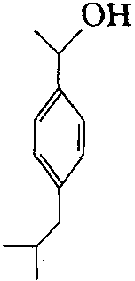；D：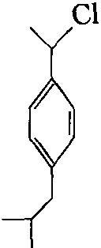；E：NaCN（各1分）
2．＋H＋＋2H₂O→＋NH₄＋（2分）
3．对－异丁基－α－甲基苯乙腈（1分）
4．（1分）
九、1．3NH₂－＋NO₃－＝N₃－＋3OH－＋NH₃；2NH₂－＋N₂O＝N₃－＋OH－＋NH₃（3分，产物中有H₂O，无NH₃扣1分）
2．N₃－中N的氧化数为－1/3，N原子均采取sp杂化。N₃－的等电子体物种如CO₂、N₂O、NO₂＋。（3分）
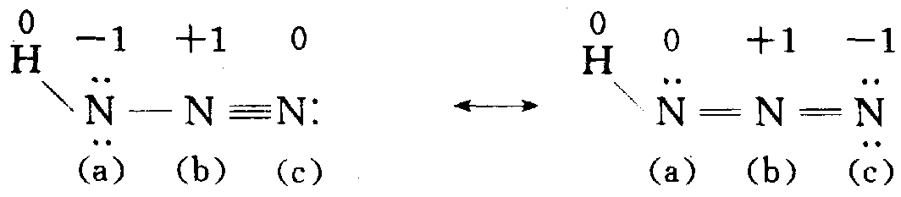
3．HN₃：按稀有气体结构计算各原子最外层电子数之和n₀＝2＋3×8＝26，而各原子价电子数之和n_{v}＝1＋3×5＝16，故成键数为(26－16)/2＝5，孤对电子的对数为(16－5×2)/2＝3（对）。 HN₃的共振结构（如右图）：由于N_{（a）}－N_{（b）}键级为1.5，而N_{（b）}－N_{（c）}键级为2.5，故N_{（a）}－N_{（b）}的键长要比N_{（a）}一N_{（c）}的长。（3分）
4．离子型叠氮化物虽然可以在室温下存在，但在加热或撞击时分解为氮气和金属（不爆炸），故可作为“空气袋”。（1分）
5．可用物理吸附法或化学反应法，如用分子筛吸附氧；用合成载氧体吸氧或用乙基蒽醇与氧反应生成H₂O₂等，随后再放出氧。（2分，方法1分，说明1分，答出一类即可）
十、1．回收铝的过程中存在的困难是：
①人们的环境意识薄弱；
②回收和提炼金属的费用较高；
③铝同其它废物的分离较困难；
④铝本身价值并不高；
⑤旧金属的收集缺乏专门机构。
（3分，答对三点给满分）
2．因为金比铝的价值要高，另一方面，金活动性弱，容易回收。（2分）
3．①Al₂O₃＋2NaOH＝2NaAlO₂＋H₂O
②NaAlO₂＋CO₂＋2H₂O＝Al(OH)₃↓＋NaHCO₃
③2Al(OH)₃＝Al₂O₃＋3H₂O（2分）
4．2.9×10⁵C（1分）；2.7×10⁶/27×2.9×10⁵×6×10^{－3}kJ＝1.74×10⁸kJ（2分）
5．300×0.75×22.4/273＝18.5L（2分）
6．1×10⁶/27×2.9×10⁵×6×10^{－3}/3600×0.6＝1.07×10⁴元（1分）

